INTEGRIRANI NASTAVNI DAN

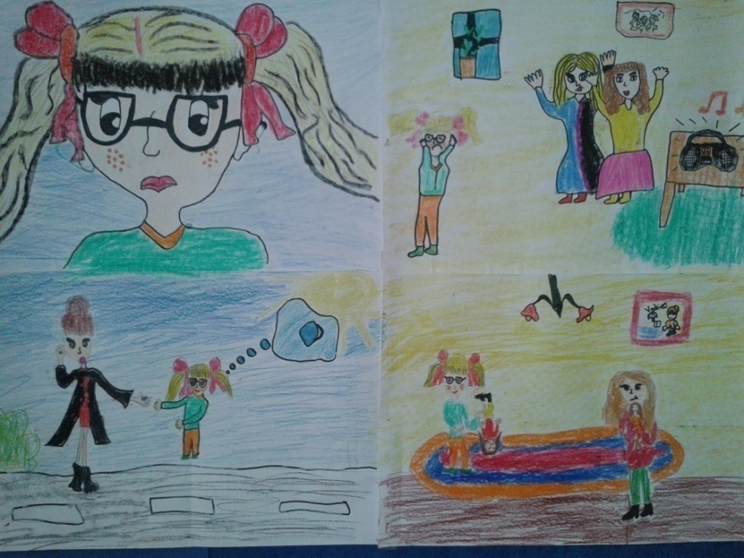
učenički rad, Bernarda Filić, 4. b

4. razred
TEMA: 2. travnja – Svjetski dan svjesnosti o autizmu

PRETHODNE AKTIVNOSTI UČENIKA
Učenici imaju zadatak nekoliko dana prije pročitati tekst Regoč (Hrvatski na dlanu 4, čitanka i udžbenik, str. 166) i naslikati glavni lik.

NASTAVNI PREDMETI I SADRŽAJI KOJI SE INTEGRIRAJU
HRVATSKI JEZIK
- Dobra djela, prema priči Sandre Čajavec-Ružić (Hrvatski na dlanu, str. 40), analiza teksta
- izražajno čitanje
- stvaranje stripa
- vrste riječi (pridjevi)

MATEMATIKA
- pisano zbrajanje četveroznamenkastih brojeva
- stvaranje matematičkih priča
PRIRODA I DRUŠTVO
- učenje: nastavna jedinica Čovjek (Pogled u svijet, str. 42)
- zajednica ljudi
- Povelja o ljudskim pravima
- dječja prava
LIKOVNA KULTURA
- slikanje, odnosi među bojama
SAT RAZREDNIKA
- Svjetski dan svjesnosti o autizmu

MATERIJAL I PRIBOR
- čitanka i jezični udžbenik Hrvatski na dlanu 4; udžbenik iz prirode i društva Pogled u svijet; plavi papir (format po izboru), PowerPoint, ljepilo, škare, bijeli papir, kartica sa zadanim pojmovima, PPT prezentacija

- AKTIVNOST – MOTIVACIJA
Razgovor o ilustraciji Regoča. Uočavanje njegove veličine i posebnosti. Učenici olujom ideja pišu nekoliko pridjeva kojima bi opisali Regoča (velik, snažan, dobroćudan...). Nabrajamo Regočeva dobra djela.

- AKTIVNOST
Interpretativno čitanje i analiza teksta Dobra djela (Hrvatski na dlanu, str. 40)
Tijek aktivnosti:
- interpretativno čitanje
- interpretacija s pomoću pitanja ispod teksta

DODATNA PITANJA I ZADATCI:
Navedi razlog zbog kojega bi netko mogao biti nezadovoljan.
Što misliš, čime se najčešće nepotrebno zabrinjavamo?
Čine li te nezadovoljnom/nezadovoljnim učenici koji se ne ponašaju na primjeren način? Što učiniš u takvim situacijama?
Možemo li svi kontrolirati svoje ponašanje?

Nakon usmenih odgovora sjetit ćemo se Regoča i njegove dobrote. Zajedno donosimo zaključak da postoje odrasli i djeca koji mogu biti posebni po svojemu izgledu i ponašanju. Mogu ispuštati nekontrolirane zvukove (učenici proizvode uhu ugodne i neugodne zvukove), igrati se neobičnije i voljeti drukčije.
- sinteza

PREDMETI I SADRŽAJI KOJI SU INTEGRIRANI U DRUGOJ AKTIVNOSTI:
Hrvatski jezik: književnost i jezik
Glazbena kultura: oponašanje zvukova

AKTIVNOST
- stvaralački rad
Učenici na formatu bijeloga papira slikaju strip. Glavni junak stripa treba biti dječak ili djevojčica koji je po nečemu poseban i drukčiji od drugih. Lik može biti izmišljen ili učenik može naslikati nekoga iz svoje okoline.

PREDMETI I SADRŽAJI KOJI SU INTEGRIRANI U TREĆOJ AKTIVNOSTI:
Hrvatski jezik: strip
Likovna kultura: slikanje, odnosi među bojama

AKTIVNOST
Učenike podijelimo u parove.
Prisjetit ćemo se što je to čovjek i spomenuti neka osnovna ljudska i dječja prava. (Pogled u svijet, str. 42). Učenici u parovima na plavome papiru pišu svoje poruke odraslima. Papir je s jedne strane ocrtan u obliku puzzli. Objasnimo učenicima da pišu na plavome papiru jer je plava boja simbol djece koja imaju poteškoća sa socijalizacijom i ponašanjem.Taj poremećaj nazivamo autizam. Upoznajemo ih sa specifičnostima toga poremećaja s pomoću PPT prezentacije.

PREDMETI I SADRŽAJI KOJI SU INTEGRIRANI U ČETVRTOJ AKTIVNOSTI:
Priroda i društvo: čovjek
Sat razrednika: Svjetski dan svjesnosti o autizmu
Hrvatski jezik: sastavljanje rečenica, poruka

AKTIVNOST
Svaki par papir sa svojom porukom reže u obliku puzzli (crte po kojima će rezati već su ocrtane na poleđini papira) i daje drugomu paru da složi njihovu poruku i zalijepi na papir.

PREDMETI I SADRŽAJI KOJI SU INTEGRIRANI U PETOJ AKTIVNOSTI:
Likovna kultura: slikanje, izrada stripa
Sat razrednika: Poželjno ponašanje, zdravstveni odgoj

AKTIVNOST

Učenici su i dalje u parovima. Svaki par dobiva karticu na kojoj se nalaze pojmovi i brojevi. Od tih pojmova moraju sastaviti matematičku priču u kojoj će primijeniti pisano zbrajanje četveroznamenkastih brojeva.

PREDMETI I SADRŽAJI KOJI SU INTEGRIRANI U ŠESTOJ AKTIVNOSTI:
Hrvatski jezik: stvaranje priče
Matematika: pisano zbrajanje četveroznamenkastih brojeva
Sat razrednika: Poželjno ponašanje, zdravstveni odgoj

DODATNI MATERIJAL

Prilog 1 – umnožiti na plavome papiru (aktivnost 5)

Prilog 2 (aktivnost 6)

Listić 1
56 785, 124 655, balon, djeca

Listić 2
plave bojice, učenici 4. a, osnovna škola, 83 877, 45 677, 12 005

Listić 3
678 456, 134 664, Ivana, Krešo, Ana, poruke

Listić 4
plava riba, Jadransko more, 456 777, 123 778, 45 553

Prilog 3 (aktivnost 4)
PowerPoint prezentacija

